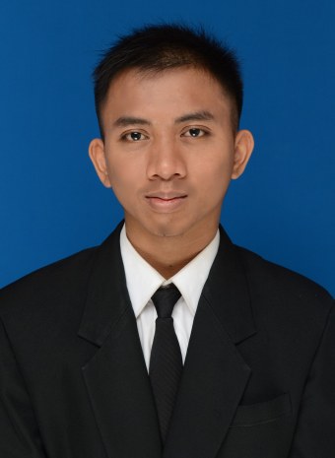
Daftar Riwayat Hidup

Nama : Adib Mahdy
Jenis kelamin : Laki-laki
Tempat, tanggal lahir : Surabaya, 21 Oktober 1993
Kewarganegaraan : Indonesia
Status : Belum menikah
Tinggi, berat badan : 172 cm,62 kg
Kesehatan : Sangat baik
Alamat lengkap : Jl.Greges barat no.27, Surabaya
Telepon HP : 083831848245
E-mail : komandanet27@gmail.com URL : www.komandan.net
Pendidikan
1999 - 2005 : SDN Manukan kulon 3, Surabaya
2005 - 2008 : SMP Negeri 5, Surabaya
2008 - 2011 : SMA TA'MIRIYAH, Surabaya 2011 - 2014 : Teknik Telekomunikasi,Politeknik Elektronika Negeri Surabaya-ITS
Pengalaman
2012-2014 : Guru Ekstrakurikuler Robotika SMA TA’MIRIYAH Surabaya
2014 : IT Programmer, PT.SANTINILESTARI ENERGI INDONESIA
Prestasi
2010 : Juara 1 Inspiring Flash Competition (Dalam Web Blog-Kategori Pelajar) Tingkat Nasional, Universitas Surabaya
2011 : Juara 1 Telkomsel School Blog competition Tingkat Kota Madya, Telkomsel School Community
2011 : Juara 1 Lomba Blog Tingkat Nasional, Teknik Elektro dan Teknologi Informasi Universitas Gadja Madha Yogyakarta.
2012: Juara 1 Lomba Blog Axiadata Jakarta
2013: Juara 4 MBA Institut Teknologi Bandung Blog Competition
2014: Juara 3 Lomba Blog BPWS Badan Pengembangan Wilayah Surabaya Madura

Prestasi
2011 : Juara 1 Artikel (Blog)Domain dan Hosting Tingkat Nasional, Jagoan Hosting Indonesia
2011 : 25 Besar ASEAN Blogger competition
Organisasi
2006-2007 : OSIS SMPN 5 Surabaya Komisaris Pelaksana
2008-2009 : OSIS SMA TA’MIRIYAH Wakil Sekretaris Umum
2009-2010 : OSIS SMA TA’MIRIYAH Ketua Bidang Keislaman
2011-2012 : Wakil Ketua Komunitas Blogger Jawa Timur
2012-2013 : Wakil Ketua Divisi Komunikasi dan Informasi, T-REC Robotic Community UKM Robotika PENS.
2012-2013 :Staf muda Departemen Komunikasi dan Informasi Himpunan Mahasiswa Teknik Telekomunikasi PENS.
2013-2014 :Staf Ahli Departemen Komunikasi dan Informasi Himpunan Mahasiswa Teknik Telekomunikasi PENS..
2012 : Juri Lomba Blog Nasional Komunitas Ngeblog Jawa Timur

2012 : Juri Lomba Blog ITS EXPO Blog competition

2013 : Juri Blog Competition ,Hima Informatika PENS

Pelatihan
2009 : Pelatihan Video Editing LINUX,Hi-tech Mall Surabaya
2009: Pengenalan system dan program Robotika,Hi-tech Mall Surabaya
2012: Line Tracer for MABA oleh UKM Robotika PENS
Kemampuan - Komputer: PHP, HTML, CSS, MySql, JQueryAndroid, Linux, Computer Network, Bahasa C, Photoshop
- Bahasa Inggris aktif

Web yang pernah saya Buat
Website Kampus/ Jurusan
- Himatel.eepis-its.edu
- Tesla.eepis-its.edu
Website Hotel
- Thenomina.com
- Baliparagon.com

Website Toko online
- Pusatjual.com
- Naylahshop.com

Website ERP Manajemen Toko dan Kantor
- www.Pusat jual.com/kantor (Akses Login : username: admin , password: admin)

Website Monitoring lampu dengan SMS Gateway
- www.pusatjual.com/sei/rd ( Akses Login username:admin, password : admin)

Website Android
- www.pusatjual.com/android

